**2.1.9 ฐานข้อมูล ( Message Intotmation Base-MIB )**

เป็นส่วนที่เก็บตัวแปรและค่ากำหนดการทำงานประจำอุปกรณ์ ข้อมูลประจำอุปกรณ์เครือข่ายชิ้นหนึ่งอาจจะมีได้หลากหลายอีกทั้งอุปกรณ์ต่าง ๆ ประเภทกันย่อมมีข้อมูลประจำอุปกรณ์ที่แตกต่างกัน ดังนั้นการสอถามค่าหรือเปลี่ยนแปลงค่าในฐานข้อมูล จำเป้นจะต้องมีรูปแบบมาตรฐานให้กับอุปกรณ์ทุกประเภท โดยโครงสร้างแบบลำดับชั้น (Tree) ได้ถูกเลือกสำหรับใช้เป็นฐานข้อมูลเพื่อจัดเก็บตัวแปรเหล่านี้ แต่ละโหลดซึ่งแทนอ็อบเจ๊กหนึ่ง ๆ มีชื่อพร้อมทั้งตัวเลขฐานสิบกำกับประจำโหนดเพื่อใช้อ้างอิงลำดับชั้นแรกจะมีโหนดหลักสามโหนดซึ่งกำหนดกลุ่มองค์กรสามกลุ่มคือ ITU-T(0), ISO(1), Joint-IOS-ITU-T(2) ภายใต้โหนด ISO มีโหนดลำดับที่สามคือ org(3) กำหนดองค์กรนานาชาติ และ ส่วนหนึ่งขององค์กรนี้คือ dod(6) Department of Defense และมีโหนด internet(1) เพื่อกำหนดกลุ่มการจัดการเครือข่ายอินเตอร์เน็ต เมื่อต้องการอ้างอิงถึงโหนดใดในโครงสร้างให้เขียนหมายเลขจากรากไปตามเส้นทางถึงโหนดนั้นและคั่นด้วยจุด ลำดับตัวเลขนี้เรียกว่า Object identifier หรือ OID อ็อบเจ๊กทุกตัวมีนิยามกำหนด ชื่อ แบบข้อมูล สิทธิการเข้าถึง คำอธิบายลักษณะและค่าข้อมูล การนิยาม อ็อบเจ็กมีกฎเกณฑ์ตามข้อกำหนดโครงสร้างฐานข้อมูลสารสนเทศการจัดการ

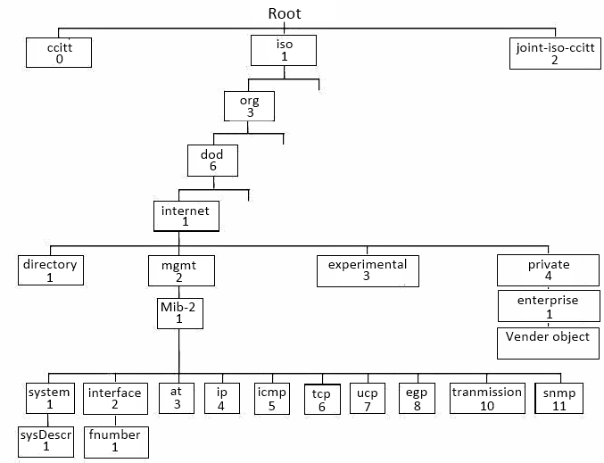

**ภาพที่ 2-7** Object identifier ในโครงสร้างฐานข้อมูลสารสนเทศ